Муниципальное бюджетное дошкольное образовательное учреждение
«Сказка» села Фрунзе Сакского района Республики Крым

ПРИКАЗ

02.08.2019 г. с. Фрунзе № 113
О создании условий, гарантирующих охрану и укрепление здоровья обучающихся, укомплектован-ность медицинскими кадрами в учреждении

Во исполнение приказа отдела образования администрации Сакского района от 29.07.2019г. № 219 «О создании условий, гарантирующих охрану и укрепление здоровья обучающихся, укомплектованность медицинскими кадрами в образовательных учреждениях Сакского района Республики Крым», руководствуясь Уставом учреждения,

ПРИКАЗЫВАЮ:

1.Старшему воспитателю Самоделкиной Р.А., делопроизводителю Воронковой Л.А., заведующему хозяйством Азаровой М.А., бухгалтеру Листратенко Е.В., медицинской сестре Канзебе Н.А.:
1.1. Принять необходимые меры по созданию условий, гарантирующих охрану и укрепление здоровья обучающихся, укомплектованность медицинскими кадрами.
1.2. Осуществлять действенный контроль:
- состояния и содержания, вентиляции, освещения требованиям санитарных правил, требованиям пожарной безопасности, требованиям дорожной безопасности.
- наличия необходимого оснащения помещений для питания воспитанников, а также для хранения и приготовления пищи в соответствии с санитарными правилами.
- оснащенность учебных залов, спортивных сооружений необходимым оборудованием и инвентарем в соответствии с санитарными правилами для освоения основных и дополнительных образовательных программ.
- обеспечения, спортивного и музыкальных залов и других помещений для пребывания воспитанников естественной и искусственной освещенностью, воздушно-тепловым режимом в соответствии с санитарными правилами.
2.Контроль за исполнением настоящего приказа оставляю за собой.

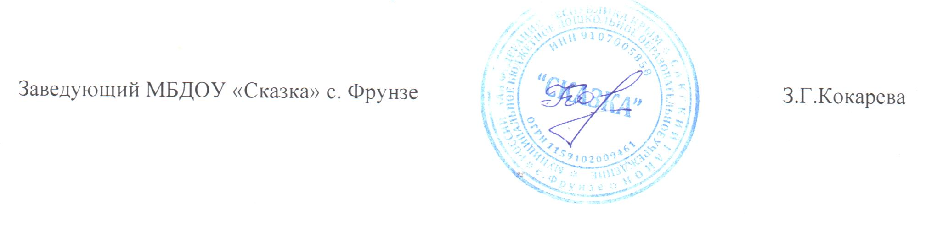

С приказом ознакомлены:
«____»_____________ 2019г./_____________/Самоделкина Р.А.
«____»____________ 2019г./_____________/ Воронкова Л.А.
«____»____________ 2019г./_____________/ Канзеба Н.А.
«____»____________ 2019г./_____________/ Азарова М.А.
«____»____________ 2019г./_____________/ Листратенко Е.В.

